Информация о работниках размещения на сайте КГУ «Основная средняя школа села Ковыленка отдела образования по Астраханскому району управления образования Акмолинской области »
№ | ФИО педагога/тех.персонала | Наименование организации, должность | Фото3*4 | Нагрузка и расписание | № приказа и дата назначения | Какую категорию имеет, приказ № дата присвоения, наличие сертификатов | Сведения о перевдижении по образовательным учреждениям (приказ об увольнении №, дата, куда был трудоустроен)
1 | Бакишев Болат Гомарович | КГУ «ОСШ села Ковыленка»  директор школы |  | 1,0ставки директора  учитель истории- 9часов | Приказ  №116 от 16.11.2022г. | Педагог -Эксперт Приказ№385от 21.12.2018г.
2 | Бакишева Гульжан Кайратовна | КГУ «ОСШ села Ковыленка»  учитель начальных классов,казахского языка и литературы |  | 1,0ставки – нач.класс  10 часов казахского языка и литературы | Приказ№13 от 01.09.2016г. | б/к
3з | Вечёркина Наталья Саркизовна | КГУ «ОСШ села Ковыленка»  учитель начальных классов | 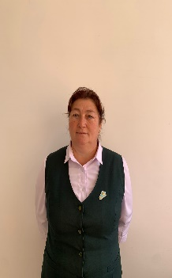 | 1,5 ставки начальных классов | Приказ №34 от 20.081993г | Педагог-Эксперт  Приказ№335  от31.12.2021г.
4 | Вечёркин Александр Валерьевич | КГУ «ОСШ села Ковыленка»  учитель физической культуры |  | 1,5 ставки физической культуры | Приказ №13 от 01.09.2014г. | Педагог -Эксперт Приказ№385от 21.12.2018г
5 | Жанбуршина Зейне Токушовна | КГУ «ОСШ села Ковыленка»  учитель физики ,делопроизводитель | 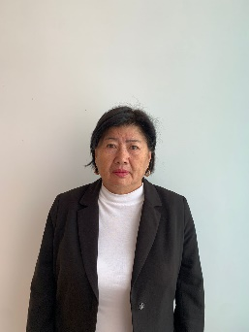 | физика -6 часов  0,5 ст. делопроизводитель | Приказ №256 от 17.08.1982г  Приказ №17  от 01.09.2023г. | б/к
6 | Жанабай Гаухар Қабайқызы | КГУ «ОСШ села Ковыленка»  учитель математики |  | математики -20часов | Приказ№201  от 31.07.1984г. | б/к
7 | Жантасова Айгуль Базарбаевна | КГУ «ОСШ села Ковыленка»  учитель истории |  | истории -3 часа | Приказ№71  от 11.10.2004г. | Педагог -Эксперт Приказ№385от 21.12.2018г.
8 | Жакупова Нияра Рашидовна | КГУ «ОСШ села Ковыленка»  учитель биологии,  русского языка и  литературы | 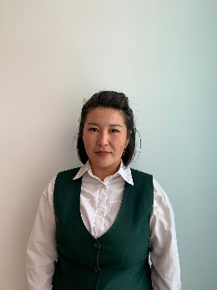 | Биология -6 часов  Русский язык и литература -18 часов | Приказ №12  от 02.03.2017г. | б/к
9 | Ысқақ Панат Нығметоллақызы | КГУ «ОСШ села Ковыленка»  вожатая | 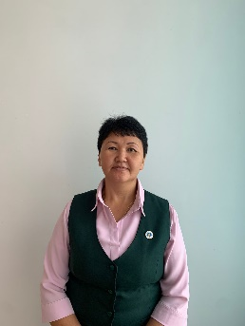 | 0,5 ст.вожатой | Приказ №10  от 01.09.2021г. | б/к
10 | Кадырбаева Сула Конкушовна | КГУ «ОСШ села Ковыленка» | 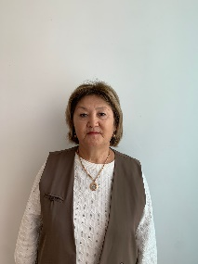 | 12 часов казахского языка и литературы | Приказ №8  от 01.09.2021г. | б/к
11 | Мендыбаева Зарина Туяковна | КГУ «ОСШ села Ковыленка»  учитель информатики | 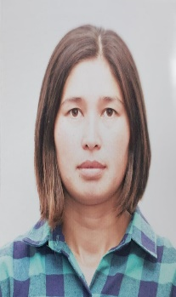 | в декретном отпуске с  01.09.2023г .по 04.01.2024г. | Приказ№14  от 01.09.2022г. | б/к
12 | Ризина Диана Кайратовна | КГУ «ОСШ села Ковыленка»  учитель английского языка |  | 17 часов английского языка | Приказ№10  от 01.09.2020г. | б/к
13 | Шахманова Базарай Сансызбаевна | КГУ «ОСШ села Ковыленка»  учитель начальных классов | 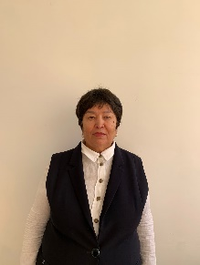 | 1,0 ст.начальный класс | Приказ №3  от 21.02.2022г. | Педагог-Эксперт  Приказ№335  от31.12.2021г.
14 | Байгозина Кайша Базарбаевна | КГУ «ОСШ села Ковыленка»  воспитатель мини-центра, рабочая | 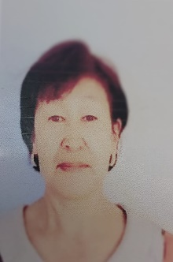 | 0,5 ст. в( неполный рабочий день) | Приказ №9  от 03.09.2012г  .Приказ №14  От 21.08.2023г.
15 | Айткожина Зарима Сабитовна | КГУ «ОСШ села Ковыленка»помощник воспитателя |  | 0,5 ст. (неполный рабочий день) | Приказ №5  от 01.04.2023г,
16 | Касенова Балауса Бақытбайқызы | КГУ «ОСШ села Ковыленка»  библиотекарь | 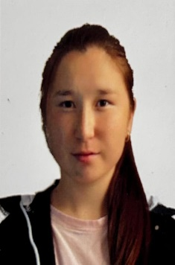 | 0,5 ст. в декретном отпсуке по уходу за ребеноком 05.01.2023г. | Приказ №11  от 01.09.2021г.
17 | Ахмет Ғабдолла Балтакескенұлы | КГУ «ОСШ села Ковыленка» водитель | 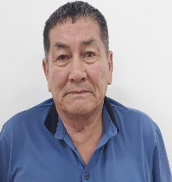 | 1,0 ставки  (полный рабочий день) | Приказ №15  от 21.08.2023г.
18 | Таукумова Алия Кабиевна | КГУ «ОСШ села Ковыленка» завхоз | 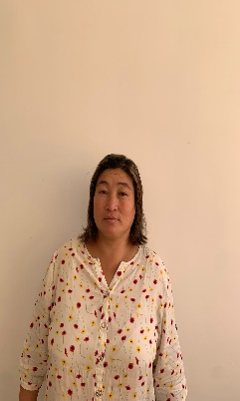 | 1,0 ставки  (полный рабочий день) | Приказ №6  от 03.05.2022г
19 | Искакова Ардак Бейсембековна | КГУ «ОСШ села Ковыленка» уборщица | 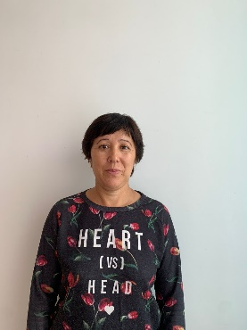 | 1,0 ставки  (полный рабочий день) | Приказ №8  от 15.06.2011г.
20 | Искакова Гульмира Сабитовна | КГУ «ОСШ села Ковыленка» уборщица |  | 1,0 ставки  (полный рабочий день) | Приказ№1 от 05.01.2021г.
21 | Айфольд Ирина Александровна | КГУ «ОСШ села Ковыленка» уборщица | 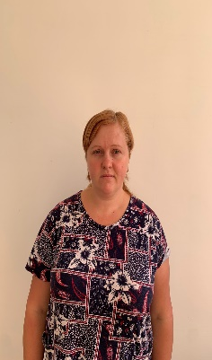 | 0,5 ставки(неполный рабочий день), | Приказ №19  От 01.11.2021г.
22 | Айткожин Азамат Ермекович | КГУ «ОСШ села Ковыленка» сторож | 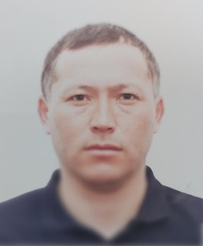 | 1,0 ставки  (полный рабочий день) | Приказ №6  от 01.04.2023г.
23 | Дрогалева Ольга Александровна | КГУ «ОСШ села Ковыленка» сторож |  | 1,0 ставки  (полный рабочий день) | Приказ № 23  от 01.10.2011г.
24 | Коянбаева ГУльнар Айтпаевна | КГУ «ОСШ села Ковыленка» вахтер |  | 1,0 ставки  (полный рабочий день) | Приказ №12  от 01.09.2020г.
25 | Жанбыршы Бауржан Дәулетханұлы | КГУ «ОСШ села Ковыленка» оператор –машинист водогрейного котла | 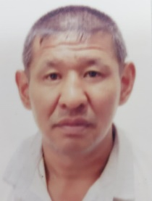 | 1,0 ставки  (полный рабочий день)
26 | Айфольд Иван Иванович | КГУ «ОСШ села Ковыленка» оператор –машинист водогрейного котла | 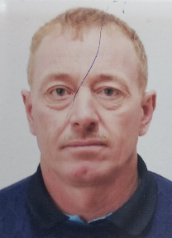 | 1,0 ставки  (полный рабочий день)
27 | Ысқақ Рамазан Мұратұлы | КГУ «ОСШ села Ковыленка» оператор –машинист водогрейного котла |  | 1,0 ставки  (полный рабочий день)

